出國報告（出國類別：參加國際會議及研討會）

赴美國華盛頓特區參加
「2009年PDA’s 4th Annual Global Conference on Pharmaceutical Microbiology and training course」
報告

服務機關：行政院衛生署藥物食品檢驗局
姓名職稱：梁玉君 薦任技士
派赴國家：美國
出國期間：98年10月3~10日
報告日期：98年12月21日
赴美國華盛頓參加「2009年PDA’s 4th Annual Global Conference on Pharmaceutical Microbiology and training course」報告

目 次

摘要 …………………………………………………………………3
第一章 目的 …………………………………………………………4
第二章 會議過程 ……………………………………………………5
第三章 課程摘要 ……………………………………………………8
第四章 心得 ………………………………………………………15
第五章 建議 ………………………………………………………17
摘 要

無菌製劑協會(Parenteral Drug Association；PDA，以下簡稱大會)近年舉辦年度會議探討製藥工業面臨的微生物與產品品質間的相關議題。隨著製藥工業逐漸朝向以Quality by Design (QbD) 及使用製程分析技術Process Analytical Technology (PAT) 以確保製程及產品品質穩定，這個趨勢也驅使實驗室的分析技術轉移至製造層面。為確保藥品品質，如何儘早檢測出微生物及可能的汙染即顯的相當重要。因此，製藥方面的微生物議題隨著前述的實驗室檢測漸漸到製造過程中發酵。本次研討會及上課內容包含微生物的檢測、Quality by design ( QbD )、製藥環境中微生物的控制、PDA技術文件報導及歐美相關法規分享。另，大會邀請相關產業界、官方、學界共同參與，探討法規面與實務面之專業見解，藉此平台供國際間、產業間及醫藥衛生主管機關間經驗交流，更期許醫藥品工業之未來發展與藥品品質管理持續精進。

- 目 的

因應全球化潮流，世界各國製藥公司傾向分工、合作的方式以節省成本，增加效益與銷售市場。為達有效管理製藥工業，法規調和與國際合作乃必然趨勢。本署為提升我國製藥業GMP水準，期能與醫藥先進國之GMP法規銜接，曾於96年公告實施「西藥製劑製造工廠實施國際GMP標準（PIC/S GMP）之時程」及97年公告國產、輸入藥品西藥製劑製造工廠實施國際GMP標準(PIC/S GMP)之執行配套措施，以漸進性的方式促進國內製藥業環境再提升，達到與國際GMP一致化的目標。
一般談及藥品生產的原則-安全、有效、經濟，首重安全。檢視過去國際曾發生的藥品回收事件，如2007年12月至2008年初爆發Heparin 原料受到微生物污染而造成病人嚴重不良反應或死亡之案例，顯示藥品製造過程中，如何避免及控制任何可能造成藥品品質不良的因素，如微生物污染，是相當重要的課題，且由於製藥過程的了解及科學工具的發展，世界各國藥品管理法規越清楚被遵循。
本次大會議題包含製藥環境監控、無菌試驗、QbD/PAT、製藥用水的微生物議題及歐美法規等項目，期藉由參加此會議，了解國際GMP管理制度及法規之最新趨勢，對於國內外藥廠GMP查核作業與藥品品質管理等相關業務有所助益。

- 會 議 過 程

本次赴美國華盛頓參加之「2009年PDA’s 4th Annual Global Conference on Pharmaceutical Microbiology and training course」，係於10月5日至8日在美國華盛頓特區舉行，共有會議及課程兩部份。會議主題為「Bringing Microbiology to the Manufacturing Floor (將實驗室微生物學檢測導入製造層面)」，有來自FDA、PMDA及製藥廠之代表300餘人參加。本次會議除5場全體會議外，主要採併行會議模式進行，每個會議時段皆有3~6個演講主題，同時進行相關議題之演講及討論，主要會議議程如下：

<2009年PDA’s 4th Annual Global Conference on Pharmaceutical Microbiology and training course 議程及課程表>
日期/時間 |  | 議程
10月4日 | 3:00 p.m. | Registration Open 開幕式
10月5日 | 8:15 a.m. | Plenary Session 1:  Novel and Emerging Tools for Microbial Diagnostics  and Biomarker Discovery新興微生物檢測工具
10月5日 | 10:00 a.m. | 1.Gowning and Personal Protective Gear 人員更衣  2.Regulatory View of Objectionable Microorganisms  associated with Non-Sterile Pharmaceuticals  非無菌製劑之微生物法規相關議題  3.Review and Pre-Approval/Pre-License Inspections of  therapeutic Biological Proteins 生物性蛋白質藥品書面審查
10月5日 | 1:00 p.m. | 1.Sterility Test Investigations Traditional approach  無菌試驗失敗原因之傳統方法調查  2.Overview of Rapid Methods for Sterility Testing  簡介無菌試驗快速檢測方法  3.A Novel Approach for Determination of the Limit of  Detection (LOD) of a Microbiological Qualitative Method  (Sterility Testing) 無菌試驗微生物之檢測極限方法
10月5日 | 3:30 p.m. | Plenary Session 2:  1.Regulatory Viewpoint of Quality by Design  從法規面看Quality by Design  2.QbD and Parametric Release for an Aseptically Filled  Product: The Perfect Marriage 無菌充填產品之QbD 及參  數放行
10月5日 | 5:00 p.m. | Networking Reception in Exhibition Hall 連線接待會

<2009年PDA’s 4th Annual Global Conference on Pharmaceutical Microbiology and training course 議程及課程表>
日期/時間 |  | 議程
10月6日 | 8:00 a.m. | Plenary Session 3:  Biofilm Survival in Pharmaceutical Water Systems –  Current Perspectives 水系統之生物膜議題
10月6日 | 10:00 a.m. | 1.Aseptic Operations/Monitoring in Isolators  Isolators之環境監控  2.Non-Sterile Operations 非無菌製劑操作  3.Environmental Trends環境監控趨勢
 | 1:00 p.m. | 1.Novel and Emerging Sterilization Methods新興滅菌方法  2.TR1 Moist Heat Sterilization: Exploring Relationship  Between F-bio and F-Physical 建立F-bio and F-Physical需求  3.Methodology for Managing Outlier, or ‘Rogue’, VHP BI’s  生物指示劑 ‘Rogue’, VHP BI’s
 | 3:45 p.m. | Plenary Session 4:  1.Filter Sterilization Myths 過濾膜迷思  2.Water Myths 水系統迷思  3.Myth of Zeros and Ones 藥品微生物迷思

日期/時間 |  | 議程
10月7日 | 8:00 a.m. | 1. EM/Control Programs for Non-Sterile  Product Manufacturing 非無菌製劑製造環境監控  2. Update on implementing rapid microbiology  methods in Europe 歐洲快速微生物檢測方法之更新  3. Compendial Requirements for Detection of  Mycoplasma in Cell Cultures 偵測細胞培養基黴漿菌之藥典規範
10月7日 | 12:00 p.m. | Closing remarks閉幕會議

日期/時間 |  | 課程
10月8日 | 8:30 a.m. | Microbiology of Water in a cGMP Environment  cGMP環境水系統之微生物議題

由於議程採併行會議模式，採同時多主題（3~6個）進行，所以選擇與藥廠GMP相關課程聽講，如製藥環境監控、無菌試驗、QbD/Quality by Design / PAT(Process Analytical Technology)、製藥用水的微生物議題及歐美法規等項目。本次會議參加人員含藥廠代表、FDA及PMDA (Pharmaceuticals and Medidcal Devices Agency) 政府官員、學者等，除講師學經歷豐富，充分表達課程內容外，各與會人員亦於演講後的問題與討論時間在現場或是用書面方式提問，以法規層面和實務面的執行困難與瓶頸向FDA官員、製藥廠專家、GMP顧問請益。在這個會議提問常常有拋磚引玉的效果，引起業界其他人員或專家討論與分享相關的經驗。因大會安排議程時間有限，來不及回應的問題則請專家於大會網站及相關出版品中回覆，充分達到官方（FDA）與業者（製藥廠）間的溝通交流之目的。

課程部分在同時段共有三個主題，本次選擇製藥環境中常遇到的水與微生物的議題更進一層學習。課前講師Barry A. Friedman, Ph.D要求每位學生提出與本次課程相關的問題，再於課堂上講解。由於講師具有30多年製藥工業實務經驗，其中包含品質管制、法規、無菌產品製造、微生物檢驗方法確效等皆有相當的熟悉度，因此透過學員與講師的討論，更能釐清查廠時稽查員與廠方意見相左之處，以期在法規面與實務面更能調和一致。

第三章 課程摘要

綜觀本次聯合研討會各項議題，係在「Bringing Microbiology to the Manufacturing Floor (將實驗室微生物學檢測導入製造層面)」的主題下分別進行，本次選擇參加其中幾個與本局業務相關的課程：製藥環境監控、無菌試驗、QbD/PAT、製藥用水的微生物議題及全球法規，摘要如下：
一、從人員更衣、製藥環境管制到環境監控的數據分析整合：
進入製藥工廠的清淨區前，首要更衣，其目的有兩個，其一保護作業人員免於危險物質污染(如化學藥品、生物性藥品)，另一為保護產品免於受作業人員污染(如無菌產品或無菌試驗)。依不同清淨度而區分不同更衣等級，如表一:

<表一、不同級區的更衣內容>
級區 | Grade A | Grade B |  | Grade C
更衣內容 |  | Grade A鄰近區 | Grade B only | Grade B/A鄰近區 | Grade C only
Under Garment (Facility uniform) | ˇ | ˇ | ˇ | ˇ | ˇ
Shoe covers | ˇ | ˇ | ˇ | ˇ | ˇ
Coverall | ˇ | ˇ | ˇ | ˇ | ˇ or  lab coat
Hood | ˇ | ˇ | ˇ | ˇ
Face mask | ˇ | ˇ | ˇ*  Gloves後 | ˇ | ˇ?
Boots | ˇ | ˇ | ˇ | ˇ
Gloves | ˇ | ˇ | ˇ | ˇ | ˇ
Goggles | ˇ | ˇ | ? | ˇ | ˇ

進入清淨區的無塵衣通常可分為重複使用型或拋棄式，其中以產生較少微粒的材質較佳，如Reusable Polyester、 Coated and Laminated Polypropylene 等。除了微粒子外，某些區域的無塵衣需要滅菌。因此是否能達到滅菌效果，與無塵衣的負荷菌有相當的關係。負荷菌量與無塵衣製造的環境、使用的頻率、清洗過程有關，隨著重複使用型無塵衣的使用時間增加，負荷菌也會隨之增加，因此講者建議在QC放行無塵衣前最好每批執行無菌試驗，以確認無塵衣可在適當級區使用。更衣正確與否是影響整體製藥環境的因素之一，除評核人員的更衣能力外(圖一)，更需要定期驗證人員的更衣動作(圖二)。

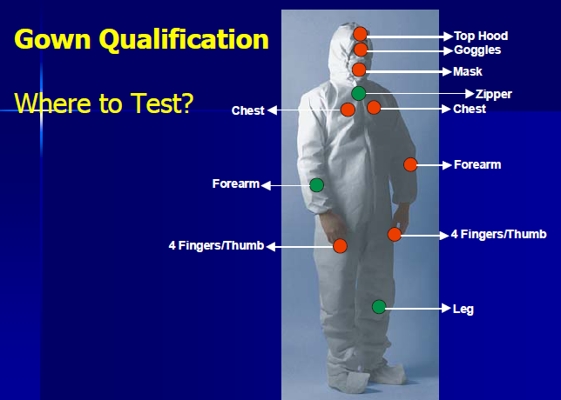
評核人員的更衣能力 (圖一)

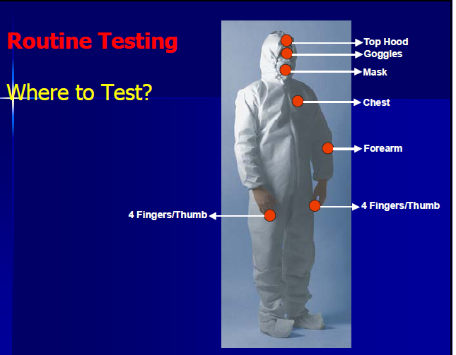
定期驗證人員的更衣動作 (圖二)一)

相對於醫藥先進國家對無菌製劑環境要求越趨嚴謹，針對一般製劑卻無明確法規規範非無菌製劑的製造環境，因此有專家提出以風險評估方式管理非無菌製藥環境。在設計維護及控制非無菌的製造環境時有幾個因素需考慮，如1)藥品投與方式，2)原料藥合成、分離、最終純化方式，3)賦型劑的微生物學特性，4)藥品處方成分、化學及物理特性，4)製造過程，5)給藥計畫(dosage regimen)，6)病人年齡、病況，7)是否投與免疫抑制藥物。若以藥品投與的路徑評估風險性，則以無菌產品(注射劑、眼用劑、吸入劑)為最高風險，次之為定量及乾粉吸入劑、鼻噴劑、耳用劑、陰道栓劑、局部使用劑、口服液劑、直腸栓劑、充填液體膠囊、口服錠劑及充粉末膠囊。

整體而言，製藥環境與製程中有許多因素可能影響產品是否暴露於汙染風險，如廠房設計、鄰近作業區的影響、季節的影響、環境的消毒、儲存產品的環境、人員操作確實度與訓練、作業員健康狀態、產品是否需要滅菌、產品是否需無菌充填、支援系統、人物流動線、廠房設備之清潔維護、製程、確效情形等，因此在設計環境監控計畫時，應把上述因子納入風險評估的考量因素。(圖三)

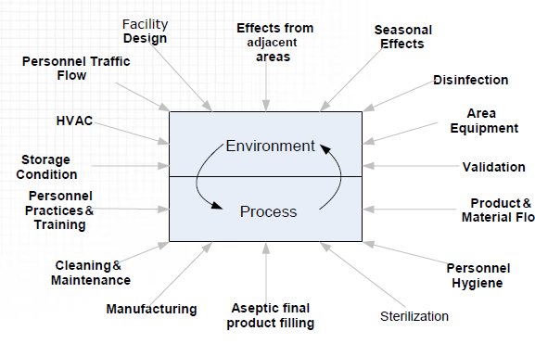
環境監控計畫影響因素 (圖三)

執行環境監控計畫的頻率端視生產劑型而定，若是吸入之噴霧劑或溶液則需要較頻繁的頻率(如每日)，若是口服固體劑型如錠劑、粉劑、充填溶液的膠囊則可能需要每三個月監測。在這段監控時間(如每週、每個月、或三個月)則需要每日評估監測數據的趨勢。

環境監控後的數據，經過彙整分析後，可從分析結果得知整體環境是否符合既定的標準。以微生物管制為例，採樣後得到的微生物數量、種類、發生頻率皆可從趨勢分析中得知微生物的分布情形與異常事件的可能連結。如環境中發現有Gram-negative 菌種，推測可能是內毒素來源、濕氣的指標，若是enteric菌種，則很可能來自哺乳類的腸道。

二、無菌試驗失敗之原因調查及快速之無菌試驗方法
當無菌試驗失敗時，若僅僅以OOS( Out of Specification )的作業程序而非系統性的計畫找尋根本原因，恐怕不能解除下一次無菌試驗失敗的危機。因此有專家建議在調查無菌試驗失敗原因時應包含下列關鍵部份:鑑定自無菌試驗分離出的微生物(儘可能鑑定至“種”)、實驗紀錄與偏差事件、製造環境及人員監測結果、滅菌前產品的負荷菌，批次製造記錄、製造的歷史等。另外，在調查過程中應以開放性態度記錄回顧的任何事件，甚至有些作法是在調查無菌試驗失敗原因之時，增加環境監控的採樣頻率、選擇非日常取樣位置採樣，檢視環境監控趨勢資料，探討是否有不同於過去的微生物出現、或是某些關鍵區域的微生物增加、或已出現對消毒劑有抵抗性的微生物，以上這些作法可能可找出無菌試驗失敗的污染來源及根本原因。
從法規面或實務面可得知，無菌產品(無菌操作或最終滅菌)的無菌試驗結果合格並不保證未被抽樣產品的無菌性，只能說製造過程無菌性已經過確效，且應把產品無菌試驗當成一系列確保無菌措施之最後一項措施。傳統無菌試驗有其限制性，如微生物需長到一定數量才可被肉眼看見、或有些受壓力的微生物(stressed microbes)不一定在現有的培養條件中可生長，因此減少無菌試驗的時間且增加試驗靈敏度是未來檢驗之趨勢。在本次會議上有位講者提出多種快速無菌試驗的方法(圖四)，不管使用哪一種方法應符合下列條件:1)此方法是否可確效?，2)是否符合藥典要求?。傳統與新檢驗方法可從三方面來比較:可見標的物、偵測極限及偵測所需時間(如表三)

<表三、傳統與檢驗方法的比較>
 | Traditional sterility method | Rapid sterility method
Viability Marker | - The ability to replicate  - Stressed and Viable but non culturable organism may not satisfy this definition | - Growth  - Metabolic activity  - Membrane integrity
Limit of detection | - Hypothetically 1 CFU  - Dependent on observable growth following long incubation time | - Hypothetically 1 CFU  - Reduced time to detect the presence of cells
Time to detect | - 14 days  - Limitation is slow growers | - One day  - Several days

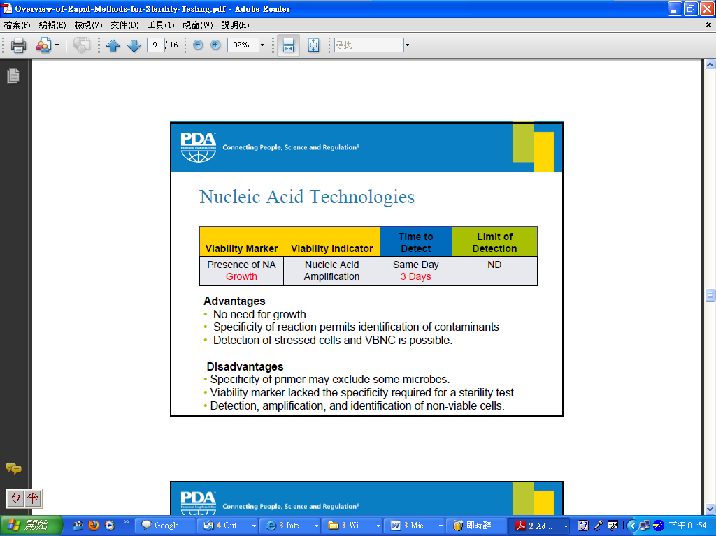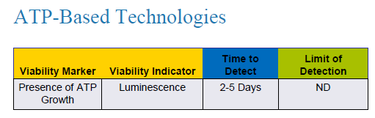
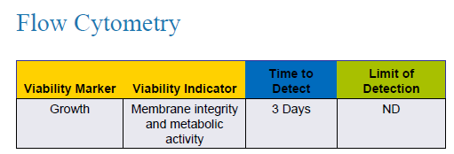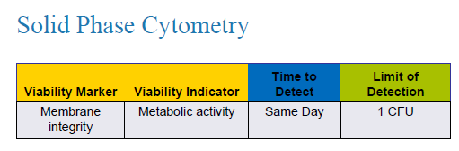
(圖四、新興快速無菌試驗方法)

三、QbD/PAT (Quality by Design / Process Analytical Technology)
近年在各國GMP研討會中多少提到與品質管理相關的文件-ICH Q8 (Quality by design) 、Q9 (Quality risk management)與Q10 (Pharmaceutical quality system)。隨著對產品特性與製程的了解，結合科學評估及風險導向管理以建立適當的管控產品品質的方法，例如將Design space 與real time release應用於無菌操作產品，以期提升無菌保證程度。
以法規面而言，對產品及製程的深度了解，製程關鍵點的管制，再加上風險分析及製造經驗訂出合宜的Design space，則較少的成品檢驗項目而放行或許在法規層面有可被接受的彈性空間。(圖五、圖六)

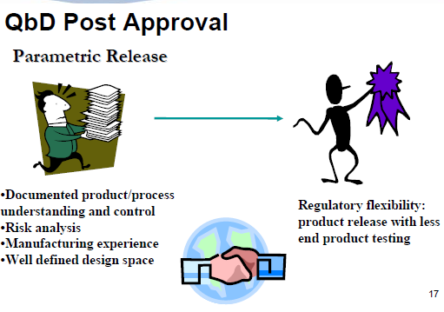
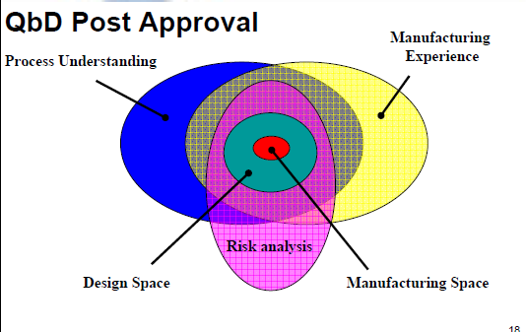

(圖五、QbD、PAT與產品放行)

(圖六、Design space)

四、製藥用水與微生物的議題
這門議程一開始就開宗明義的說明，自然界產生生物膜的現象，包含牙齒、牙醫使用的涑口水管內側皆有它的足跡。若生物膜存在製藥工業中，如水系統(圖七-1、-2)，則可能造成產品有微生物滋生，對病人來說是一大風險。生物膜的特性如細菌產生glycocalyx material保護生物膜不被抗生素或其他化學藥品傷害或去除，因此如何避免生物膜形成，管控水系統中微生物是相當重要的課題。
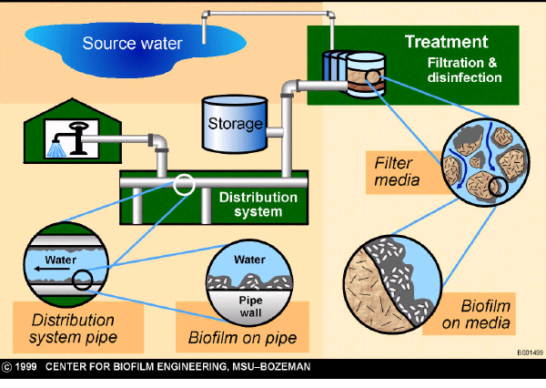

(圖七-1、生物膜與水系統)

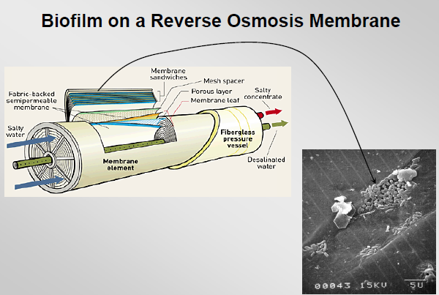

(圖七-2、生物膜與水系統)

Barry Friedman, PhD 提出幾個方法減少水系統中的微生物，以下就水處理各單元表述之:

<各個水處理單位減少微生物的方法>
處理單元 | 減少微生物方法
活性碳床 | - 結合蒸氣使用熱水逆洗  - 頻率-剛開始可每週一次，之後生物膜若有增加的現象可增加每週逆洗的次數(四~五次)  - 若TOC( total organic carbon)增加或氯滲漏進活性碳床中，則需替換活性碳床
逆滲透處理 | - 除非是清洗水系統時，否則在假日或停工時，水系統都不該停止運作。  - 應設定清洗時程表，如每月，以減少RO單元的汙塞(fouling)。  - 依據TOC( total organic carbon)及微生物檢測結果可決定更換RO膜的頻率
管路 | - 管路污染的徵兆可從微生物從管壁脫落的數量得知  - 有兩種方式可清除管路污塞:  1)鈍化(Passivation)，2)高濃度的過氧化氫(33~40%)。  - 使用酸鹼亦可去除微生物  - 使用這些化學藥劑後需確認水系統中已無殘留成分，如測PH或導電度等
過濾器 | - 過濾器最主要功能是移除微生物(若裝在活性炭床後是移除活性炭)  - 過濾器同時也是微生物滋長的溫床，因此需要持續的在該單元後監控水質
UV | - 過去UV被用來在水處理單元間減少微生物量(大約減少0.5~1 log)，但始終不能被當成解決所有微生物問題的方法  - 近來UV使用來移除自來水中的氯，但需要經過幾次循環後才能完全去除氯

五、歐美法規對製藥業中微生物議題的觀點
以法規面探討製藥工業所面臨的微生物議題，其中分別以FDA及EMEA對非無菌製劑及快速微生物檢驗方法的討論觀點分述之。FDA目前對非無菌產品的微生物方面要求除了產品不能檢測出USP藥典所列的微生物外(不僅限於藥典所列)，還要各藥品公司制定個別產品的微生物檢驗規格，針對可能受到微生物污染的藥品容器、封蓋在使用前需作微生物檢驗，此外依藥品公司對產品特性的了解，在製程中的某些關鍵點抽樣執行負荷菌測試(bioburden testing)。FDA代表舉了幾個因受到微生物污染而回收產品的例子，據分析檢驗結果，這些產品內的微生物皆不是藥典所列常檢查的微生物，以外用藥品為例(鼻噴劑、涑口劑、乳膏等)，通常皆含有防腐劑(如lactic acid、Benzalkonium、methyl/propyl paraben、Chlorhexidine gluconate等)，但由這些被回收產品的檢驗結果可知仍有些微生物不在這些抗微生物劑的作用範圍內，雖然有些微生物並非致病性或有造成感染的風險，但仍可能減少產品的效能及物理化學性質的穩定。

由於科學發展迅速，很多新興微生物檢驗方法被應用於製藥工業中，但其準確度如何，仍待專家的討論中，尚未有定案。EMEA代表對於業界傾向使用新興的快速微生物檢測方法(rapid-detection microbiology testing methods (RMM))，提出官方的觀點，因過去傳統微生物檢驗方法歷史悠久，已廣泛被各界接受且被收載於藥典中，若要使用新的方法取代傳統方法，在使用新的微生物檢驗方法及確效前，必須能提出比傳統方法更好的科學證據給EMEA，EMEA轉送資料給SAWP/CHMP (EMEA’s Committee for Medicinal Products for Human Use (CHMP)、Scientific Advice Working Party (SAWP))等，透過scientific advise procedure，由專家討論業者所提供資料，甚至業者針對專家問題再次釐清並答覆，業者再參考專家的科學性建議修正新檢驗方法內容，以使轉換檢驗方法所造成的風險降至最低 。

第四章 心得

本次會議從實驗技術、製造過程至法規面皆有不同的專家分享其觀念，經與我國製藥業現況對照後，激盪出一些心得如下:
一、製藥環境管制、監控與藥品品質息息相關：
以目前國內藥廠而言，僅無菌製劑廠有嚴格的更衣要求，但一般製劑廠，如固型製劑因無相關法規要求更衣層級，且以產品屬性考量，多數以C
(class 10,000)或D級(class 100,000)來管制作業區。某些劑型如液劑、半固型製劑的製造環境，參考PIC/S GMP annex 9法規，其提及「在製造中液劑、乳膏、軟膏可能特別容易受到微生物污染，因此，應採取特別措施以防止任何汙染。」。經查核國內藥廠現況，多數因廠房老舊無法達到國際GMP硬體方面標準，如製造房間礙於空間限制，無法以邏輯性安排人物流動線，可能造成交叉汙染之類問題。為彌補硬體的不足，更需要透過軟體方面的提升如人員更衣、製藥環境管制計畫，時時監測及收集相關數據以分析環境變化的趨勢，提早發現可能導致產品品質異常的原因，已達到提升產品品質的目的。
二、調查無菌試驗失敗之原因及應用快速無菌試驗方法時所需之評估
由法規面PIC/S GMP Annex I 第91條提到「應用於最終產品的無菌試驗，應只認定為一連串確保無菌性之控制措施的最後措施….」，依現行國內藥廠作業方式，無菌製劑產品仍仰賴抽樣之成品檢驗結果放行，且仍存在產品缺乏無菌性的風險。無菌試驗失敗時，需透過系統性方式找尋所有可能的原因，往往找出汙染的來源，並非真正根本原因，亦未解決根本問題，未來仍可能再發生無菌試驗失敗，導致需不斷頭入人、物力、時間處理這類問題，也造成產品品質堪憂。另外，因無菌試驗平均約需14天，對業者來說，若能縮減檢驗時間，提早發現產品問題，減少存貨壓力，未嘗不是一件好事。但因為快速無菌試驗方法畢竟是新的檢驗方法，極待需要分析方法的建立與確效來確認，其靈敏度、準確度、專一性等。
三、應用QbD/PAT於產品設計
談到藥品管理政策就不得不提到QbD (Quality by design)，在ICH Q8(R1) 2008 – Pharmaceutical Development曾提及「….quality cannot be tested into products; quality should be built in by design.」，由此可知，應把品質納入產品設計考量，品質並非建立在產品檢驗結果上。另外，在PIC/S GMP Annex I 第92條說明「在參數放行業經核准的情形，應特別注意全部製造過程的確效與監測」，隨著對製程與產品特性了解越清楚，基於科學證據與風險評估，更能於產品製程的關鍵點作把關，以提昇產品品質。

四、避免製藥用水系統或設備產生微生物，造成產品品質堪慮
微生物可能在任何含水的管路中滋生，若是在製藥工廠的水系統或製藥設備中存有微生物，除造成產品品質異常(藥效減弱或失去藥效)，甚至對使用者造成危害。查核國內部分一般製劑藥廠，使用的水系統管路及設備皆老舊，尤其過去非無菌製劑廠的水系統採用PVC管路，非目前業界傾向使用的stainless 314或314 L材質，除清潔不易，更可能造成微生物滋長。若期待提升整體製藥業水平，則關鍵點在於業者能否衡量更換成新設備或用更多人力時間來監測水質的所帶來的利與弊，經過業者徹底了解產品的市場地位後，才能做出更明智的選擇。
五、面對藥廠採用新檢驗技術方法，歐美衛生主管機關的因應之道
隨著科學發展與市場需求，更多新的製藥技術與檢驗分析技術被研發出來，除過去製藥界的寶貴經驗，現在更重視的是科學證據與風險評估。在創立GMP法規前需要透過相關領域專家、學者及官方不斷討論，集思廣益，樹立標準後供業界遵循。近年來在官方、學界鼓勵下，國內業界逐步走向國際化，也不斷接受新知，如採用設備商所推薦的新檢驗技術，有別於過去藥典公認的方法，廠方有義務要提出證據說明所採用的新方法除經過確效外，必須比傳統方法更多優點才可能被接受。

第五章 建 議 事 項

奉派參加2009年PDA’s 4th Annual Global Conference on Pharmaceutical Microbiology and training course，從實驗新技術、製程設計概念、歐美法規之學習收穫頗豐。對照目前國內藥品管理與GMP查核作業執行現況，建議如下：
一、加強宣導GMP概念，鼓勵業者參與國內外技術與法規研討會:
順應國際GMP法規協合化潮流，國內製藥業努力改善廠內環境期能更進一步提升製藥品質，惟過去多數國內製藥廠限於經營規模而只專注於國內市場，卻忽略GMP觀念與製藥技術不斷推陳出新，這種斷層對我國製藥業而言實屬不利。因此建議業者能多參加國際或國內的技術與法規會議，甚至結合業者間互相學習的資源，以期國內藥廠能與國際GMP標準一致化，提升製藥品質。
二、持續參加國際間藥品相關會議，建立國際合作管道
參與國際會議除可學習新知外，更重要的能了解各國GMP管理現況。各國醫藥品輸入往來密切，在現今有限的稽查人力下，為達到最有效的藥品管理，目前仍以國際合作的方式，共享各國稽查資訊與互相認證，以減少稽查資源的浪費。惟目前在我國並無許多正式外交援助下，更需要透過參加國際會議建立非官方的聯絡管道，除可提升我國能見度外，亦能幫助國內製藥業拓展國際市場。
三、建立官方與業者對話之平台，以順利推展藥品政策
綜觀各國在制定法規前，需透過無數次的產官協商討稐，取得共識後再推行新法規。以此次會議內容為例，歐洲EMEA官方對於業者傾向使用快速微生物檢驗方法取代傳統方法即提出許多觀點，並激盪出更多想法與討論。在法規制定及藥典修訂時更是需要這樣的研討會，廣邀各相關領域專家、業者、官方，以科學性資料輔佐，並導入風險管理概念，期能達到業者、官方雙贏的局面。

